Индивидуальный проект

4 этап

Дикач Анна Олеговна

Содержание

# 1 Цель работы

Внести корректировки в персональный сайт, создать пост о прошедшей неделе и о научных языках программирования

# 2 Выполнение лабораторной работы

1. Делаю запись с персональными проектами (рис. 1)

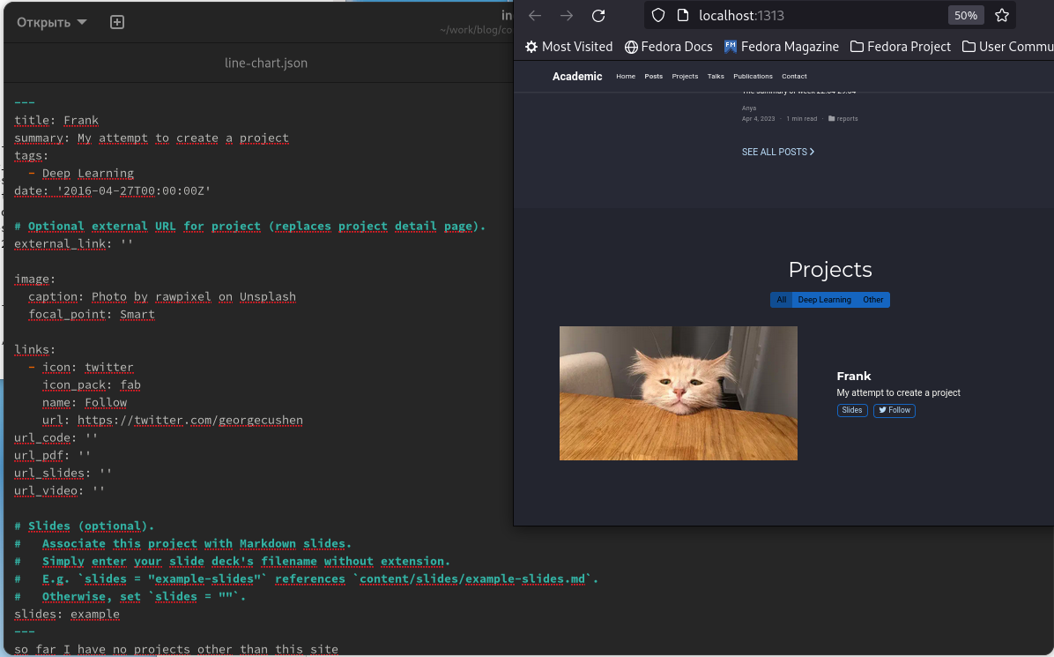

Рис. 1: исполняемый файл и внешний вид поста

1. Добавляю пост о прошедшей неделе (рис. 2)

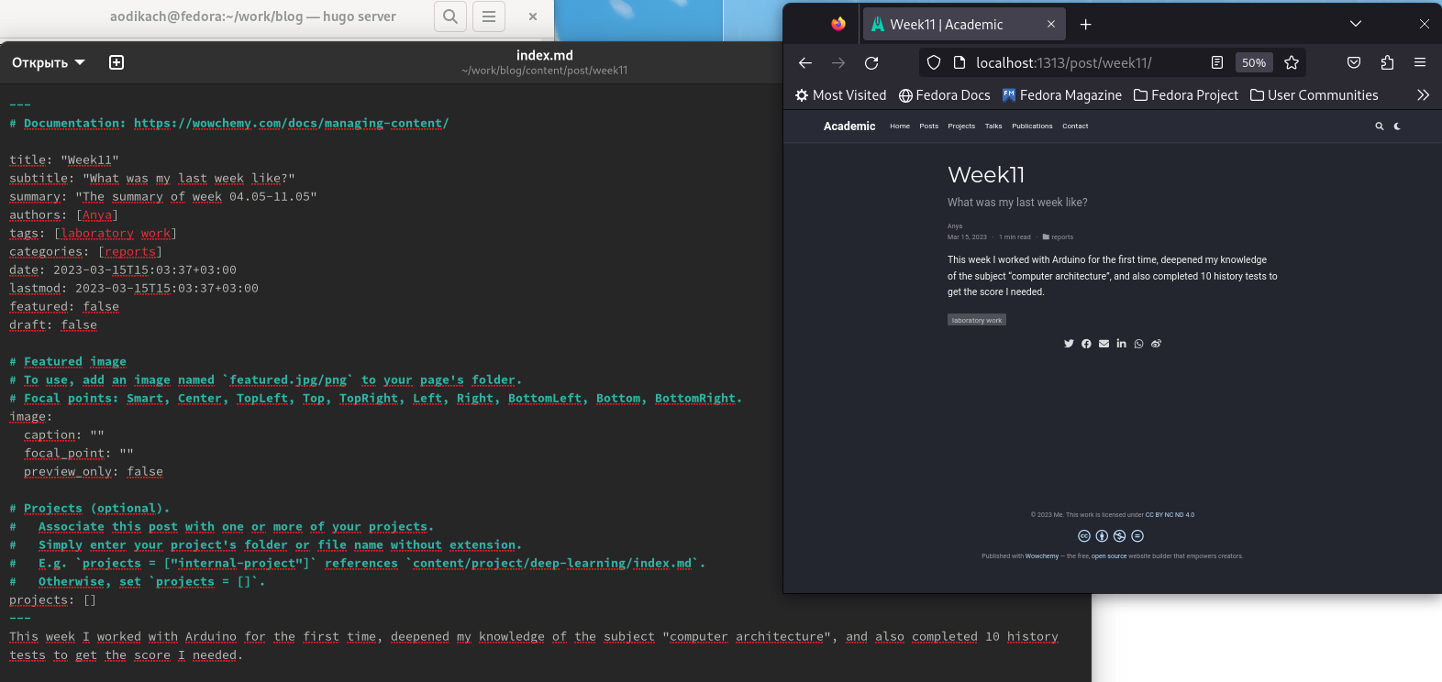

Рис. 2: пост о прошедшей неделе

1. Добавляю пост о научных языках программирования (рис. 3)

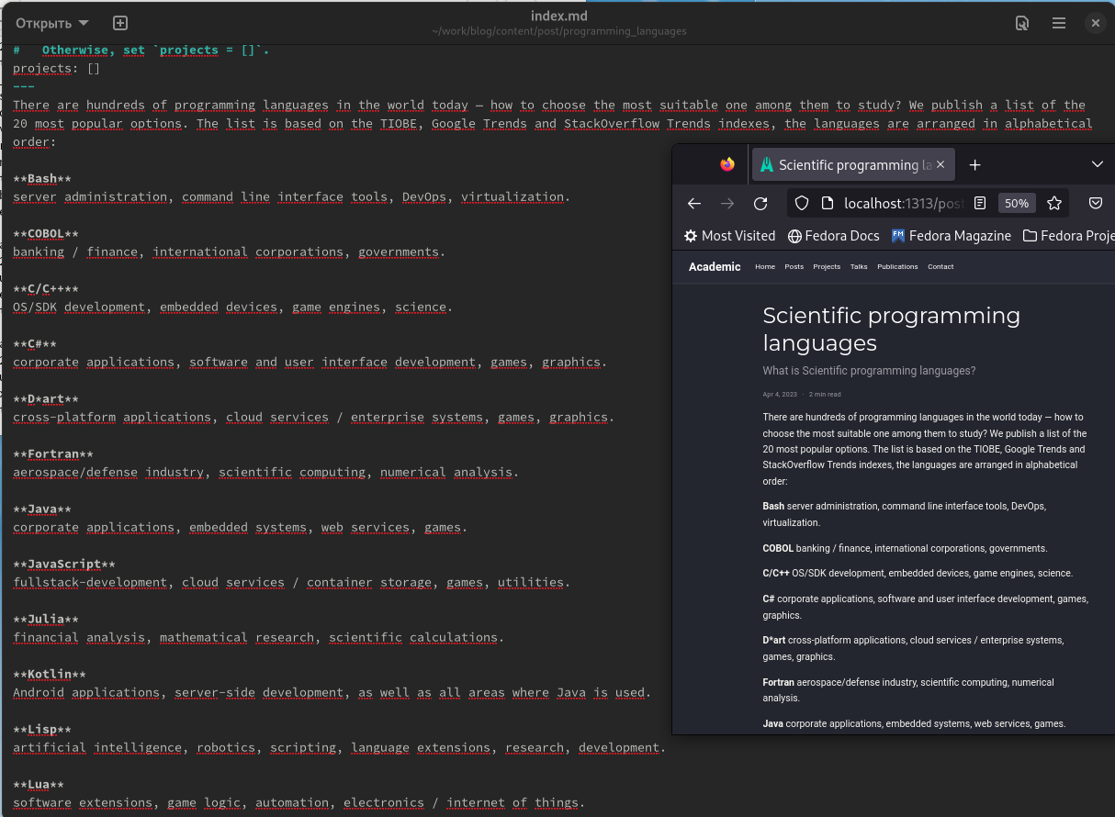

Рис. 3: пост о научных языках

# 3 Выводы

Сделала свой сайт актуальным и создала новые посты